《阳光的传播》评课稿
美妙的光线，奇妙的实验，巧妙的设计，把我们带入到探索大自然奥妙的境界中，这四十五分钟，我们融入其中，师生一起经历这一场探索，我想收获不少的绝不只是这四十多位学生，在座的各位老师是否也深感受益匪浅呢？
美哉，《阳光的传播》！
这一切美好的感觉源自陈老师不慌不忙、充满亲和力、体现科学严密性的语言；也源自陈老师讲究色彩搭配、注重呈现秩序的幻灯片；也源自极其自然顺畅的各环节的衔接；但我相信，这一切美好的感觉更多源自陈老师精美绝伦的实验。让我们再一次回味刚才带给我们震憾的实验吧。
所设实验的第一特征：重视学生的感受和体验。知识是需要学生自己建构起来的，学习的过程不是被动地接受知识，教师的课堂教学当然也不是传递知识，教师不止是关注如何呈现、讲解、演示信息，更重要的是要创设一定的环境，让学生面对新情景、新问题、新信息，来自主处理新信息，解释新问题，从而赋予它们新的意义，让头脑中的经验系统得到重组或改造，其中，教师所起的作用是：促进学生自己主动建构知识的意义。故教师不仅要让学生知道什么，更可贵的是让学生感受到、体验到什么，因为知识的情感是不能传递的，只有在感受和体验中建立。光在空气、水、玻璃中沿直线传播，学生体验到了，光在不均匀介质中不沿直线传播学生也感受到了，那束弯曲的梦幻般的幽绿的光给了学生深刻的体验，那一声“哇”，让我们知道，这一拨学生是幸运的，他们怎么都不会忘了这美妙的弯曲的光线，因为生活中是找不到的、看不到的。圆形光斑的探究活动更是给了学生充分去感受、体验的机会，最后用圆形灯管做小孔成像实验也是给了学生震撼的。在体验中建构的知识是清晰的，更是深刻的。
所设实验的第二特征：所设实验注重学生认知的发展过程。新课程理念中，轰轰烈烈提倡素质教育的口号下，有许多老师非常注重学生探究活动的开展，可在这活动中，又有多少老师关注过学生头脑中对知识意义的真实建构过程？陈老师做到了，他时刻关注、了解、探知学生头脑中对知识意义的建构过程，并适时提供适当的鼓励、提示、点拨、帮助等，真正促进了学生的知识建构活动。例如：“光的传播”教学过程中，他先是经过演示建立了“光沿直线传播”这一概念；再演示光从空气斜射入水中，帮助学生建立“光在同种介质中沿直线传播”的概念；然后提出：光在真空中能够传播吗？有什么证据？让学生来寻找原有的知识：太阳光是经过真空境界到达地球的，科学家已经证明“光在真空中也沿直线传播”；最后提出：同种介质若不均匀光还沿直线传播吗？学生在生活中一般遇不到这种场景，此时学生的思维是产生了冲击的，在这种迫切需要下，老师演示光在水和海玻溶液中的混合液中发生了弯曲，让学生见到了这个“奇观”，原有“光在同种介质中沿直线传播”的经验产生了动摇，于是迫切需要修正已有的经验系统，此时，老师将介质搅拌均匀，光线又变成直线传播了！在惊讶中，学生把正确的知识建构起来了，非常的深刻，非常的清晰：“光在同一种均匀介质中沿直线传播”。不只是这个环节如此，“小孔成像”学生活动与演示均如此，整个活动的设计遵循认知的发展规律，不止让学生获得知识，也发展了学生的思维。
所设实验的第三特征：注重细节的处理，恰到好处。上午我们刚一起听完陈胜刚老师《从细节上提高实验的教学效果》的报告，下午陈庆旦老师的《阳光的传播》就很好的演绎了这一科学思想：
- 所有演示光线传播的实验装置后面都设置全黑的挡板，起反衬作用；
- 学生活动中，先给出事先挖好各种形状大孔的黑纸板，然后在学生的迷惘中提示学生用另一块黑纸板遮挡大孔以形成小孔；
- 本节课最让人震憾的“海玻溶液加入水中使光线由直慢慢变弯”的演示实验，一定是陈老师在备课过程中，经历了许多次失败的实验后才得以成功的，可见其用心良苦；
- 固定激光笔（光源）的小架子，使演示教师的双手得以解放，同时，也避免了入射光线原位置的改变；
- 旋转的小桌子，是来自大圆餐桌的，这桌子一使用，使实验的过程变得很轻松，很醒目；
- 小孔成像的圆形光源，遮光位置，等等……
细节造就美！细节体现美！细节决定成败！
这是一节非常成功的课，无论是从实验的设计还是整个课堂教学的设计，都非常成功。但我们的教学不可能十全十美，可这不能阻拦我们对完美课堂的追求，我们总希望自己的课能趋于完美，或者说更加精致，为了让我们的教学更精彩，我想把课堂中的这几个问题提出来与各位一起探讨：
- 在“光在不均匀介质的传播”的演示中，最后的光点没有回到原点，陈老师解释为“未搅拌均匀”，我想，再搅拌、再均匀，那光点恐怕是回不到原点了，因为已经不是水了，折射率已经发生改变；
- 220v电压下发光的灯管能否用手直接拿起来展示？接通电源前展示不也可以吗？还有那事先的遮光布，是否可以先不遮光，给学生造成小孔成像性质判断的困惑后，再来不同位置遮光，看像的性质，效果是否更好？
- 关于几张叶片交叠形成大孔后不能得到圆形光斑的解释图，太阳光射到这个“大孔”后，应该趋于平行了吧？我们如果在这儿这样交错画阳光，下次在凸透镜聚焦太阳光时怎么解释太阳到达地球的是平行光呢？
- 本节课中，陈老师多次采用“是不是……？”等的判断式来让学生得出结论，为何不能让学生自己说出完整的结论呢？哪怕说错又何妨？
课堂教学的艺术是永无止境的，祝愿我们的课堂熠熠生辉！
以上纯属个人意见，不到之处敬请批评指正！
杭州文澜中学 胡柳蔚
2010．4．16
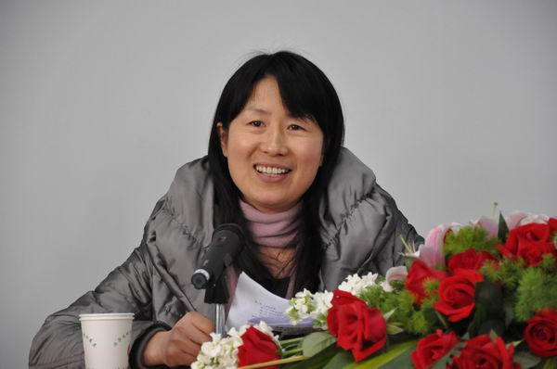
于余姚舜水中学——“浙江省新课程科学疑难问题研修活动”

